**جدول 3-1: متغیرهای مورد مطالعه**

|  |  |  |
| --- | --- | --- |
| **نام متغیر** | **نوع متغییر** | **روش اندازه گیری** |
| سولفات | وابسته | کدورت سنجی |
| مس | وابسته | جذب اتمی فیلم |
| COD | وابسته | اکسیداسیون |
| سرب | مستقل | جذب اتمی فیلم |
| کادمیوم | مستقل | جذب اتمی فیلم |
| نیکل | مستقل | جذب اتمی فیلم |
| کروم | مستقل | جذب اتمی فیلم |
| قلیاییت | مستقل | تیتراسیون |
| روی | مستقل | جذب اتمی فیلم |
| TSS, VSS | مستقل | گراویمتری |
| pH | مستقل | pH متر |
| هدایت الکتریکی | مستقل | هدایت سنج |

## 

## 3-5-طراحی و را‌ه‌اندازی بیوراکتور با بستر سیال رو به پایین

این تحقیق یک مطالعه تجربی در مقیاس آزمایشگاهی بوده که بر روی زهاب معدن مس انجام شد بدین منظور راکتور بستر سیال با جریان رو به پایین در آزمایشگاه طراحی گردید.

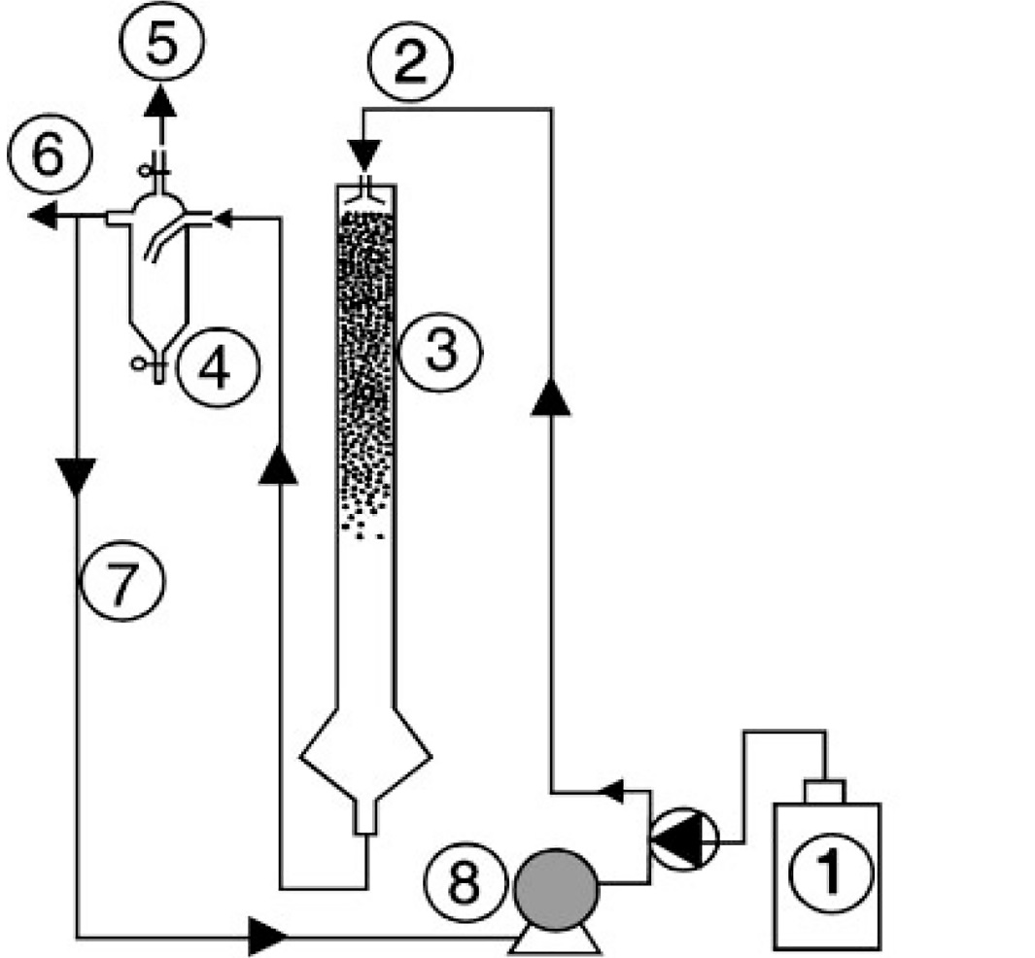

**Legend:**

1. Feed reservoirent

2. Influent

3. Fluidized bed

4. Liquid-solid-gas separator and water level adjustor

5. Biogas outlet

6. Effluent

7. Recirculation flow

8. Pump

شکل 3-2: طرح شماتیک بیوراکتور برای حذف سولفات و ترسیب مس .[138]

جدول 3-3: عملکرد بهینه راکتور DFFB برای حذف سولفات**.[138]**

|  |  |  |  |  |  |  |  |  |  |  |  |  |
| --- | --- | --- | --- | --- | --- | --- | --- | --- | --- | --- | --- | --- |
| **زمان ماند (ساعت)** | **مواد پشتیبان** | **دما (درجه سانتیگراد)** | **سطح هوادهی (لیتر بر روز)** | **اکسیژه محلول (میلی گرم بر لیتر)** | **اکسیژن اولیه** | **منبع کربن** | **درصد گوگرد بازیابی شده** | **درصد حذف سولفات** | **نسبت COD بر سولفات** | **ورودی سولفات**  **(گرم بر لیتر)** | **حجم راکتور**  **(لیتر)** | **نوع راکتور** |
| **24** | پلاستیک پلی اتیلن سبک خرد شده | **30** | **2.28** | - | هوای فیلتر شده از زیر راکتور | لاکتات | **52** | **75** | **0.66** | **3.9** | **2.3** | بیهوازی بابسترسیال روبه پایین |
| **3.42** | **54** | **77** | **0.67** | **6.2** |

جدول 4-1: میانگین نتایج ورودي و خروجی هدایت الکتریکی، TSS،VSS ، COD و قلیائیت **از بیوراکتور در دوره سازش میکروبی**

|  |  |  |  |  |  |  |  |  |  |  |  |  |  |  |  |
| --- | --- | --- | --- | --- | --- | --- | --- | --- | --- | --- | --- | --- | --- | --- | --- |
| **زمان ماند (ساعت)** | **COD (mg/l)** | | | **TSS (mg/l)** | | | **VSS (mg/l)** | | | **EC (mmoh/cm)** | | | **Alkalinity (mg/l caco3)** | | |
| **in** | **eff** | **Removal (%)** | **in** | **eff** | **Removal (%)** | **in** | **eff** | **Removal (%)** | **In** | **eff** | **Removal (%)** | **in** | **eff** | **Increase (%)** |
| 4 | 380 | 280 | 26.32 | 2255 | 1801 | 20.11 | 70 | 22 | 57.68 | 3900 | 4150 | 6.41 | 820 | 920 | 12.20 |
| 8 | 380 | 220 | 42.11 | 2255 | 1605 | 28.80 | 70 | 17 | 71.75 | 3900 | 4420 | 13.33 | 820 | 980 | 19.51 |
| 12 | 380 | 175 | 53.95 | 2255 | 1358 | 39.75 | 70 | 2.13 | 14.81 | 3900 | 4770 | 22.31 | 820 | 1050 | 28.09 |
| 16 | 380 | 132 | 65.26 | 2255 | 951 | 57.82 | 70 | 3.11 | 86.83 | 3900 | 4950 | 26.92 | 820 | 1112 | 35.61 |
| 20 | 380 | 75 | 80.26 | 2255 | 700 | 68.92 | 70 | 5.8 | 86.87 | 3900 | 5200 | 33.33 | 820 | 1346 | 64.22 |
| 24 | 380 | 32 | 91.58 | 2255 | 450 | 80.04 | 70 | 2.7 | 71.89 | 3900 | 5600 | 43.59 | 820 | 1650 | 101.22 |

in: influent, eff: effluent

جدول 4-2: میانگین نتایج ورودي و خروجی مس، سولفات از بیوراکتور در دوره سازش میکروبی

|  |  |  |  |  |  |  |
| --- | --- | --- | --- | --- | --- | --- |
| **زمان ماند (ساعت)** | **Cu (mg/l)** | | | **SO4 (mg/l)** | | |
| **in** | **eff** | **Removal (%)** | **In** | **eff** | **Removal (%)** |
| 4 | 20 | 10.50 | 42.21 | 3900 | 2200 | 43.59 |
| 8 | 20 | 7.50 | 68.85 | 3900 | 1350 | 65.38 |
| 12 | 20 | 4.30 | 80.42 | 3900 | 842 | 78.41 |
| 16 | 20 | 2.10 | 91.32 | 3900 | 451 | 88.44 |
| 20 | 20 | 1.20 | 94.00 | 3900 | 132 | 96.62 |
| 24 | 20 | 0.08 | 98.75 | 3900 | 53 | 98.64 |

جدول 4-3: میانگین نتایج ورودي و خروجی روی، کروم، نیکل، کادمیوم و سرب **از بیوراکتور در دوره سازش میکروبی**

|  |  |  |  |  |  |  |  |  |  |  |  |  |  |  |  |
| --- | --- | --- | --- | --- | --- | --- | --- | --- | --- | --- | --- | --- | --- | --- | --- |
| **زمان ماند (ساعت)** | **Zn (mg/l)** | | | **Cr (mg/l)** | | | **Ni (mg/l)** | | | **Cd (mg/l)** | | | **Pb (mg/l)** | | |
| **in** | **eff** | **Removal (%)** | **in** | **eff** | **Removal (%)** | **in** | **eff** | **Removal (%)** | **in** | **eff** | **Removal (%)** | **in** | **eff** | **Removal (%)** |
| 4 | 1.70 | 1.40 | 17.65 | 0.24 | 0.22 | 8.30 | 0.83 | 0.68 | 17.65 | 0.41 | 0.32 | 21.23 | 0.28 | 0.23 | 18.35 |
| 8 | 1.70 | 1.20 | 29.41 | 0.24 | 0.21 | 12.50 | 0.83 | 0.58 | 29.41 | 0.41 | 0.24 | 40.41 | 0.28 | 0.19 | 32.12 |
| 12 | 1.70 | 1.10 | 35.29 | 0.24 | 0.18 | 25.00 | 0.83 | 0.53 | 35.29 | 0.41 | 0.20 | 51.16 | 0.28 | 0.17 | 42.29 |
| 16 | 1.70 | 0.90 | 47.06 | 0.24 | 0.15 | 37.50 | 0.83 | 0.43 | 47.06 | 0.41 | 0.15 | 62.41 | 0.28 | 0.16 | 50.10 |
| 20 | 1.70 | 0.70 | 58.82 | 0.24 | 0.14 | 41.70 | 0.83 | 0.34 | 58.82 | 0.41 | 0.13 | 67.34 | 0.28 | 0.12 | 57.14 |
| 24 | 1.70 | 0.40 | 76.47 | 0.24 | 0.08 | 66.67 | 0.83 | 0.18 | 78.31 | 0.41 | 0.12 | 70.73 | 0.28 | 0.08 | 71.42 |

in: influent, eff: effluent

|  |  |  |  |
| --- | --- | --- | --- |
| ج | ب | | الف |
| ه | |  | |
|  | |  | |
| شکل 4-4 کانتور الف) سرعت سینتیکی واکنش، ب) سرعت، ج) فشار، د) جز جرمی Cu2+، ه) جز جرمی SO2-4 | | | |